TRƯỜNG SƯ PHẠM  KHOA HÓA HỌC  ¯¯¯¯¯¯¯¯¯¯¯¯¯ | CỘNG HOÀ XÃ HỘI CHỦ NGHĨA VIỆT NAM  Độc lập - Tự do - Hạnh phúc  ¯¯¯¯¯¯¯¯¯¯¯¯¯¯¯¯¯¯¯¯¯¯¯¯

BIÊN BẢN
SEMINAR VỀ PHƯƠNG PHÁP DẠY HỌC DỰA TRÊN DỰ ÁN

1. Thời gian bắt đầu: 19 giờ 30 phút ngày 11 tháng 10 năm 2022.
2. Địa điểm: Phòng A1-204
3. Thành phần tham dự: Giảng viên giảng dạy ngành LL&PPDH bộ môn Hóa học.
4. Người trình bày: PGS. TS. Cao Cự Giác.
5. Thư ký: TS. Nguyễn Thị Diễm Hằng.
6. Nội dung seminar (trình bày về các vấn đề liên quan đến dạy học theo dự án)
a) Khái niệm về dạy học dựa trên dự án
- Đây là phương pháp lấy người học làm trung tâm, trong đó người học sẽ tham gia vào các dự án thực tế, có liên quan đến chuyên ngành học tập và thực tế xã hội.
- Thông qua quá trình thực hiện dự án, người học sẽ vận dụng kiến thức, kỹ năng đã học để giải quyết vấn đề, đồng thời phát triển các kỹ năng mềm cần thiết, như làm việc nhóm, giao tiếp, tư duy phản biện, v.v.
b) Đặc trựng của dạy học dựa trên dự án
- Tập trung vào người học: Người học đóng vai trò chủ động trong quá trình học tập, tự nghiên cứu, tìm kiếm giải pháp và hoàn thành dự án.
- Có tính thực tiễn cao: Dự án được thiết kế dựa trên các vấn đề thực tế, giúp người học áp dụng kiến thức vào thực tế và phát triển kỹ năng giải quyết vấn đề.
- Khuyến khích sự hợp tác: Người học làm việc nhóm để hoàn thành dự án, giúp phát triển kỹ năng làm việc nhóm, giao tiếp và hợp tác.
- Đánh giá đa dạng: Quá trình học tập và kết quả dự án được đánh giá bằng nhiều phương pháp khác nhau, như đánh giá của giáo viên, đánh giá nhóm, tự đánh giá,
c) Ưu điểm của dạy học dựa trên dự án
- Giúp người học học tập hiệu quả hơn: Người học có hứng thú và động lực học tập cao hơn khi được tham gia vào các dự án thực tế.
- Phát triển kỹ năng mềm: Người học phát triển các kỹ năng mềm cần thiết cho thị trường lao động, như làm việc nhóm, giao tiếp, tư duy phản biện, v.v.
- Nâng cao kỹ năng giải quyết vấn đề: Người học rèn luyện kỹ năng phân tích vấn đề, tìm kiếm giải pháp và đưa ra quyết định.
- Chuẩn bị cho người học thích nghi với môi trường làm việc: Người học có cơ hội áp dụng kiến thức và kỹ năng đã học vào thực tế, giúp họ dễ dàng thích nghi với môi trường làm việc sau khi tốt nghiệp.
d) Một số vấn để cần chú ý khi triển khai dạy học dựa trên dự án
- Chọn dự án phù hợp: Dự án phải phù hợp với trình độ học tập của người học, có liên quan đến chuyên ngành học tập và thực tế xã hội.
- Thiết kế dự án cẩn thận: Dự án cần có mục tiêu rõ ràng, yêu cầu cụ thể và thời gian hoàn thành hợp lý.
- Hướng dẫn và hỗ trợ người học: Giảng viên cần hướng dẫn và hỗ trợ người học trong suốt quá trình thực hiện dự án.
- Đánh giá hiệu quả: Quá trình học tập và kết quả dự án cần được đánh giá hiệu quả để đảm bảo chất lượng giáo dục.
7. Thảo luận và trao đổi kinh nghiệm
- Thảo luận và trao đổi kinh nghiệm trong việc triển khai dạy học dựa trên dự án theo mô hình:
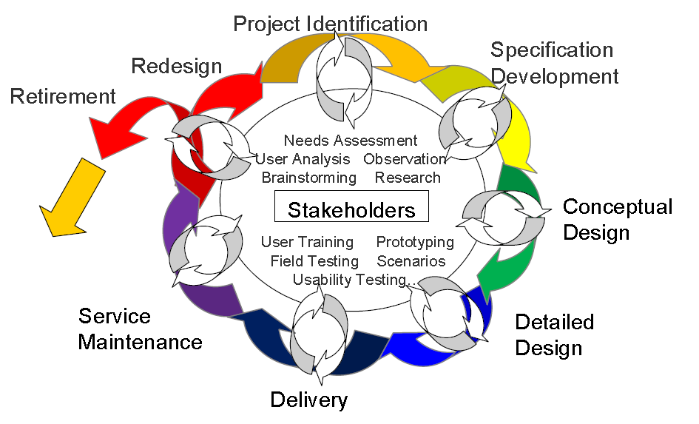
Cuộc họp kết thúc vào 23 giờ, ngày 11 tháng 10 năm 2022./.

CHỦ TỌA    Cao Cự Giác | THƯ KÝ    Nguyễn Thị Diễm Hằng

